

**UNIVERSIDAD PRIVADA DE TACNA**

**FACULTAD DE INGENIERIA**

**Escuela Profesional de Ingeniería de Sistemas**

**Proyecto Implementación de una aplicación móvil para la exportación de Productos Agrícolas producidos en la ciudad de Tacna**

Curso: Soluciones Móviles I

Docente: Ing. Alberto Flor Rodríguez

Integrantes:

**Maldonado Cancapi, Carlos Alejandro** **(2018000660)**

**Limache Durant, Rodrigo (2017059278)**

**Tacna – Perú**

***2022***

|  |  |  |  |  |  |
| --- | --- | --- | --- | --- | --- |
| CONTROL DE VERSIONES | | | | | |
| Versión | Hecha por | Revisada por | Aprobada por | Fecha | Motivo |
| 1.0 | CMC, RLD | AFR | AFR | 08/04/2022 | Versión Original |

*Proyecto* *Implementación de una aplicación móvil para la exportación de Productos Agrícolas producidos en la ciudad de Tacna*

Documento de Visión

Versión *1.0*

|  |  |  |  |  |  |
| --- | --- | --- | --- | --- | --- |
| CONTROL DE VERSIONES | | | | | |
| Versión | Hecha por | Revisada por | Aprobada por | Fecha | Motivo |
| 1.0 | CMC,RLD | AFR | AFR | 08/04/2022 | Versión Original |

**INDICE GENERAL**

1. Introducción 1

1.1 Propósito 1

1.2 Alcance 1

1.3 Definiciones, Siglas y Abreviaturas 1

1.4 Referencias 1

1.5 Visión General 1

2. Posicionamiento 1

2.1 Oportunidad de negocio 1

2.2 Definición del problema 2

3. Descripción de los interesados y usuarios 3

3.1 Resumen de los interesados 3

3.2 Resumen de los usuarios 3

3.3 Entorno de usuario 4

3.4 Perfiles de los interesados 4

3.5 Perfiles de los Usuarios 4

3.6 Necesidades de los interesados y usuarios 6

4. Vista General del Producto 7

4.1 Perspectiva del producto 7

4.2 Resumen de capacidades 8

4.3 Suposiciones y dependencias 8

4.4 Costos y precios 9

4.5 Licenciamiento e instalación 9

5. Características del producto 9

6. Restricciones 10

7. Rangos de calidad 10

8. Precedencia y Prioridad 10

9. Otros requerimientos del producto 10

b) Estandares legales 32

c) Estandares de comunicación 37

d) Estandaraes de cumplimiento de la plataforma 42

e) Estandaraes de calidad y seguridad 42

CONCLUSIONES 46

RECOMENDACIONES 46

BIBLIOGRAFIA 46

WEBGRAFIA 46

1. **Introducción**
   1. **Propósito**

El propósito de este documento es definir la visión del proyecto Implementación de una aplicación móvil para la exportación de Productos Agrícolas producidos en la ciudad de Tacna.

El aplicativo móvil ayudara a poder publicar los diferentes productos que están a la disposición del agricultor, ayudando en la gestión de productos, promociones y novedades. Además, mediante el aplicativo móvil se podrá realizar la venta online de los diferentes productos.

El detalle de como el sistema cubrirá las necesidades de los usuarios se especifica en los casos de uso, que son información adicional no especificada en este documento.

* 1. **Alcance**

Este documento de visión se aplica al sistema implementación de una aplicación móvil para la exportación de Productos Agrícolas producidos en la ciudad de Tacna que será desarrollado por estudiantes de la UPT.

El alcance de presente proyecto de software es mejorar los procesos de ventas, registros y almacenamiento de productos agrícolas, reduciendo así el tiempo de búsqueda de un determinado producto.

* 1. **Definiciones, siglas y abreviaturas**
* **Backup:**  Copia de Respaldo o Seguridad.  Acción de copiar archivos o datos de forma que estén disponibles en caso de que un fallo produzca la perdida de los originales. Esta sencilla acción evita numerosos, y a veces irremediables, problemas si se realiza de forma habitual y periódica.
* **Contraseña:**  Palabra secreta que junto al nombre de usuario le permiten al usuario iniciar una nueva sesión en el sistema.
* **Historial:** Corresponde a las actividades dentro del sistema que ha tenido el archivo.
* **Nombre de usuario:** Identificación que junto a la contraseña permiten que este inicie una nueva sesión en el sistema.
* **Rol:** Responsabilidades asignadas a un miembro del equipo.
* **Repositorio:** Cualquier servidor o dispositivo en que se encuentren almacenados ficheros o archivos de cualquier índole, los cuales se puedan descargar.
* **Stakeholder:** Personas o grupos que se ven afectados por las acciones de una empresa.
* **Usuario:**  Persona o entidad que puede gozar de los servicios del sistema SNR accediendo a éste con la escritura del login y contraseña. Para tener estos servicios, el usuario debió haber sido aceptado anteriormente por el administrador.
* **LAN:** Local Area Network.
  1. **Referencias**

**Figura 1**

**Fases de la metodología RUP**

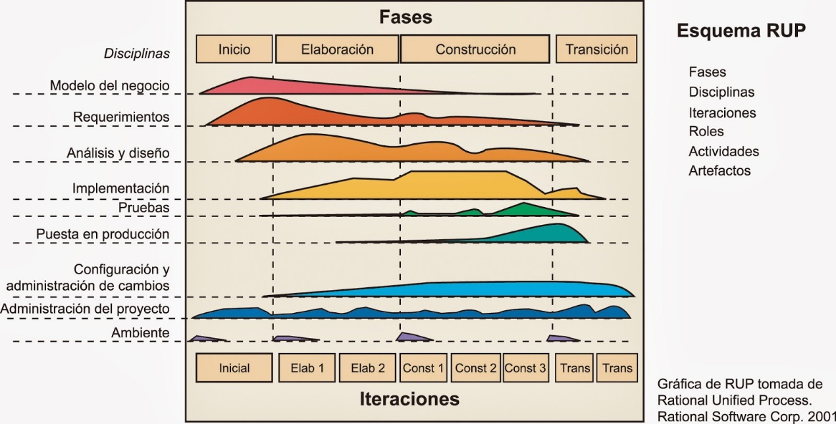

* 1. **Visión General**

Este documento consta de 9 secciones. La sección 1 muestra la introducción donde se proporciona una visión general acerca del propósito y alcance. En la sección 2 se brinda el posicionamiento, donde se menciona la oportunidad de negocio, el problema que este proyecto soluciona. En la sección 3 se puede encontrar descripciones de la parte interesada y del usuario. En la sección 4 tenemos la visión general del producto donde se ofrece una vista de alto nivel de las capacidades del producto. En la sección 5 se brinda las características del producto. En la sección 6 las restricciones como de diseño, externas, requisitos operativos, etc. En la sección 7 están los rangos de calidad relativos al rendimiento, solidez, tolerancia a fallos, la usabilidad, entre otros. En la sección 8 se encuentra precedencia y prioridad de las diferentes características del sistema. Por último, en la sección 9 se tiene otros requisitos del producto, como son los requisitos de hardware o plataforma.

1. **Posicionamiento**
   1. **Oportunidad de Negocio**

Actualmente hay diversas formas de conseguir productos agrícolas, ya sea por que el agricultor se dirige a ofrecer sus productos personalmente, u ofrecen sus productos por medio de las redes sociales. Con la implementación del aplicativo móvil los agricultores obtendrán beneficios en ventas y oportunidades en obtener nuevos clientes con los cuales la exportación de productos agrícolas se agilizará de una manera más eficiente, lo cual le permitirá tener una mejor respuesta para la demanda de las solicitudes de los clientes y darles un mejor servicio.

* 1. **Definición del Problema**

Existe una desconfianza en la interacción directa al momento de adquirir un producto, y viendo que las aplicaciones móviles se están volviendo tan populares actualmente, el tener una forma de vender los productos que los agricultores sería un gran beneficio en ganancias y seguridad al momento de las transacciones, es decir, con la aplicación móvil los agricultores podrán subir sus productos agrícolas y los compradores podrán visualizarlos y hacer su respectivos pedidos, ahorrando así la molestia interacción y asegurando que los agricultores no tengan productos que serán desperdiciados cada año al no poder realizar la venta en la temporada actual. El desconocimiento de los proveedores y de los exportadores causa este problema.

1. **Descripción de los Interesados y Usuarios**
   1. **Resumen de los Usuarios**

Los usuarios son los trabajadores del estudio jurídico, que se dividen en 2 áreas:

**Tabla 2.**

**Usuarios**

|  |  |
| --- | --- |
| Nombre | Descripción |
| ACT 1: | Vendedor |
| ACT 2: | Cliente |

* 1. **Entorno de Usuario**

Los usuarios entrarán al sistema identificándose con un usuario y una contraseña, entrarán a la interfaz principal del sistema para cada uno según su rol. Tiene un diseño estandarizado e intuitivo, por lo tanto, la adaptación de los usuarios será rápida. Los productos agrícolas serán almacenados y mostrados en la interfaz principal y para una rápida búsqueda se implementará la posibilidad de poder filtrar los productos.

* 1. **Necesidades de los Interesados y Usuarios**

El Agricultor tiene la necesidad de poder publicar sus productos para darle visibilidad a su clientela, la cual tendrá una mayor oportunidad de encontrar lo que necesita.

1. **Vista General del Producto**
   1. **Perspectiva del producto**

El producto por desarrollar es una aplicación móvil para ayudar a agricultores de la región Tacna a poder realizar exportaciones.

Esta aplicación móvil cubrirá los procesos mas importantes: el cliente podrá registrarse al sistema para poder realizar algún pedido y compra, el vendedor tendrá la opción de gestionar los productos, promociones y novedades en la aplicación móvil.

* 1. **Resumen de Capacidades**

A continuación, se mostrará un listado con los beneficios que obtendrá el administrador a partir del producto:

**Tabla 4.**

**Características.**

|  |  |
| --- | --- |
| Beneficio del Administrador | Características que lo apoyan |
| Gestión de usuarios. | La aplicación tiene la capacidad de agregar o modificar usuarios y ver una lista de estos. |
| Gestión de productos. | La aplicación tiene la capacidad de registrar productos, modificarlos y buscarlos. |

* 1. **Suposiciones y dependencias**

El proyecto implementación de una aplicación móvil para la exportación de Productos Agrícolas producidos en la ciudad de Tacna consta de un sistema que ayude a los agricultores a poder exportar sus productos de una manera más efectiva y segura.

* 1. **Costos y Precios**

Resumen de costos:

|  |  |
| --- | --- |
| **Servicio** | **Costo** |
| Costos Generales | S/. 1884 |
| Costos operativos | S/. 310 |
| Costos del ambiente | S/. 130 |
| Costo del personal | S/. 2676.00 |
| Total | S/. 5000.00 |

Se consideraron como criterios los beneficios y costos del proyecto, con una tasa de descuento del 13% y considerando una vista de 5 años.

**Valor Actual Neto (VAN)**



El proyecto producirá ganancias por encima de la rentabilidad exigida.

**Relación Beneficio/Costo (B/C)**

**Tabla 7.**

|  |  |
| --- | --- |
| B/C = | 1.56 |

Basándonos en los estudios de costo realizados, obtenemos:

El B/C > 1, esto indica que los beneficios son mayores a los costos. En consecuencia, nuestro proyecto debe ser considerado para la inversión

**Tasa Interna de Retorno (TIR)**

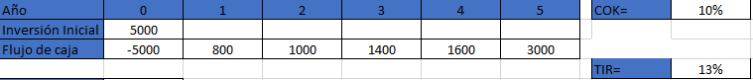

Mediante el TIR determinamos que la mayor Tasa de Descuento posible para que el proyecto sea rentable, es del 13%. Si la Tasa de Descuento fuera menor, el proyecto sería cada vez más rentable.

* 1. **Licenciamiento e Instalación**

Se venderá el sistema completo con un solo pago, haciendo una capacitación inicial a todos los usuarios del sistema con un tiempo de 30 días para pruebas y modificaciones y entregando todos los documentos necesarios para la utilización, el soporte adicional y el mantenimiento del sistema tendrá un costo aparte

1. **Restricciones**

El presente documento se limita a la realidad que se vive actualmente al momento de realizar una exportación.

El tratamiento de datos sensibles son responsabilidad de los usuarios, el sistema garantiza solo la gestión de los datos.

No se implementará el sistema si no se ha hecho el pago completo, no habrá derecho a devolución una vez implementado el sistema, si se solicita cambios o modificaciones se cobrará horas de desarrollo a un precio de S/30.00 por hora de desarrollo.

El sistema está abierto a actualizaciones y mejoras conforme a nuevas necesidades con presupuestos y condiciones propias de cada actualización

1. **Rangos de Calidad**

Disponibilidad: La aplicación deberá estar disponible cada vez que el usuario lo requiera.

Seguridad: El sistema debe realizar una autenticación de usuarios que podrán manipular la información de la base de datos de tal manera que nadie ajeno a la institución pueda modificar los datos. Los usuarios que no son ajenos a la institución podrán interactuar e informarse con plena seguridad de que nadie les estará obteniendo información.

Portabilidad: Los diferentes módulos componen el sistema deben ser soportados por cualquiera de los sistemas operativos:

Persistencia: El sistema debe contar con bases de datos no relacionales que esquematicen las dependencias y relaciones de la información manejada

1. **Precedencia y Prioridad**

Los agricultores exportadores no han usado ningún software de gestión aún, todo el manejo de documentos ha sido de manera tradicional física, lo que está causando muchos problemas actualmente, necesitan la implementación del sistema lo antes posible y tiene una prioridad máxima de desarrollo.

1. **Otros Requerimientos del Producto**

No se podrá eliminar ningún producto de la base de datos, solo se podrá cambiar el estado de este.